**高三生物二模复习试卷（三）**

**一、单项选择题：共14题，每题2分，共28分。每题只有一个选项最符合题意。**

1. 下列关于细胞中元素的叙述，正确的是（ ）

A. 脂肪酸、性激素、淀粉的组成元素都是C、H、O

B. 碳作为生命的核心元素占人体细胞鲜重比例最大

C. 常用放射性同位素14C、15N、32P进行生物学研究

D. 细胞中的血红蛋白由于含大量元素铁而呈现红色

2. 下列关于细胞生命历程的叙述，正确的是（ ）

A. 有丝分裂前的间期DNA聚合酶和DNA连接酶都较为活跃

B. 细胞分化是生物体基因碱基序列不变但表型发生变化的现象

C. 端粒学说认为端粒缩短会引起细胞衰老但不会影响染色体结构

D. 细胞凋亡和细胞癌变都受基因控制且不利于维持个体细胞数量

3. 溶酶体内pH为4.6左右，溶酶体膜上存在两种H⁺转运蛋白，如下图所示。下列叙述错误的是（ ）

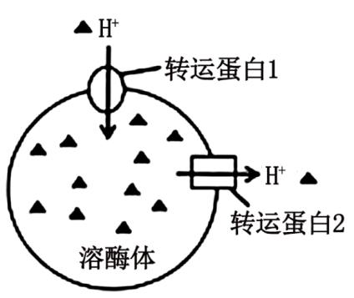A. 溶酶体的形成与核糖体、高尔基体、线粒体等细胞器有关

B. 转运蛋白1是载体蛋白，可能同时具有ATP水解酶活性

C. 若转运蛋白2转运过程中不与H+结合，推测其为通道蛋白

D. 溶酶体破裂释放的蛋白酶会催化质膜的基本骨架分解

4. 下列关于生物科学史的叙述，正确的是（ ）

A. 施莱登和施旺首先发现细胞，运用不完全归纳法创立了细胞学说

B. 摩尔根通过果蝇眼色杂交实验，证明了基因在染色体上呈线性排列

C. 格里菲思和艾弗里等人通过肺炎链球菌的体外转化实验，证明了DNA是遗传物质

D. 高斯通过草履虫培养实验数据绘制的种群数量增长的“S”型曲线，是一种数学模型

5. 在探究“高温对油茶（2n=90）花粉母细胞减数分裂影响”时，研究人员拍摄到同一花药部分细胞分裂图a~f，其中e和f为异常分裂图。下列叙述错误的是（ ）

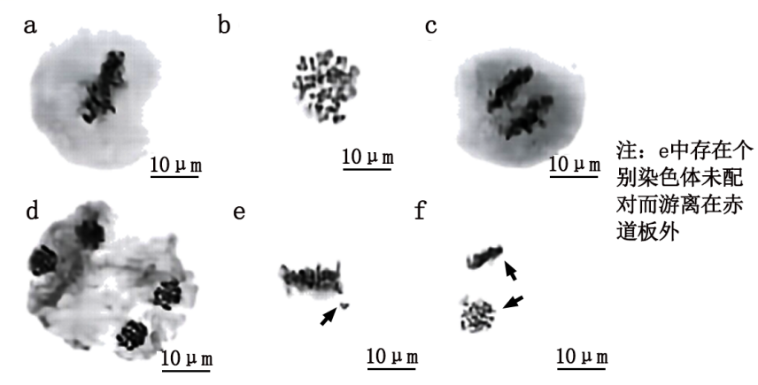

A. 未受高温影响的花粉母细胞减数分裂的图像顺序可表示为b→a→c→d

B. a中非同源染色体发生部分片段交换和c中非等位基因自由组合是基因重组的来源

C. 高温导致e中个别染色体未配对，此时染色体数量可表示为2n=90

D. 不同花粉母细胞的减数分裂可能不同步，f中染色体的行为也不同步

6. 植物和植食性昆虫间存在复杂的防御和反防御机制。通过长期的进化，植食性昆虫已经进化出复杂的解毒酶系来应对寄主植物的毒性化合物的防御。下列叙述错误的是（ ）

A. 植食性昆虫形成解毒酶系是植物的毒性化合物对其定向选择的结果

B. 影响植食性昆虫对毒性化合物降解能力的基因突变具有不定向性

C. 某植食性昆虫不同个体间解毒酶的差异是物种多样性的直观表现

D. 植物和植食性昆虫防御和反防御机制的形成是协同进化的结果

7. 下列关于植物激素的调节及应用的叙述，正确的是（ ）

A. 连续暴雨影响了盛花期油菜的正常受粉，为防止减产，应喷施一定浓度的赤霉素溶液

B. “凡嫁接矮果及花，用黄泥晒干，筛过，以小便浸之，十余次，则生根”与生长素有关

C. “小麦即将成熟时，经历一段时间的干热后又遇大雨，种子易在穗上发芽”与乙烯有关

D. 把成熟苹果与未成熟香蕉密封在一起，可促使香蕉成熟，是由于成熟苹果释放了脱落酸

8. 2023年10月26日，神舟十七号载人飞船发射取得圆满成功。航天员能在太空进行科学研究和生活。下列叙述正确的是（ ）

A. 现场观看飞船发射的人们副交感神经兴奋，肠胃蠕动减弱

B. 航天员参与体温调节的温度感受器可存在于皮肤和下丘脑

C. 航天员的成熟红细胞呼吸产生的CO2不会显著影响酸碱度

D. 航天员在无菌的太空舱中生活，内环境稳态的维持无需免疫系统参与

9. 血浆渗透压升高导致渗透压渴觉，体液流失导致低血容量性渴觉。下列叙述正确的是（ ）

A. 血浆渗透压下降，可缓解渗透压渴觉，此时垂体合成和分泌的抗利尿激素减少

B. 低血容量时，压力感受器受刺激减弱，短时间内心率加快，心输出血量增加

C. 血浆渗透压升高，醛固酮含量升高会造成Na+、水积聚在体内，导致组织水肿

D. 低血容量时，大脑皮层产生渴觉，为缓解口渴症状，最好及时补充纯净水

10. 在农业生产中，有害生物的防治目标是降低有害生物密度到某个指定水平，有关研究成果如图所示。下列叙述错误的是（ ）

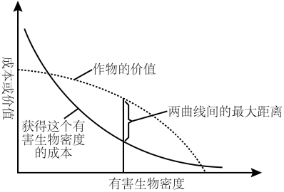

A. 两条曲线间差距最大时有害生物的密度，代表着最佳有害生物防治对策

B. 若有害生物种群数量过低对其进行防治的经济价值不大

C. 该曲线会随有害生物及作物生命周期的变化而变化

D. 若彻底消灭有害生物物种，对生物多样性直接价值影响大于间接价值

11. 下列关于生命系统中的信息传递的叙述正确的是（ ）

A. 真核细胞内，染色体组蛋白的合成过程中存在信息传递

B. 环境中食物及营养状况会引起生物行为发生变化属于行为信息

C. 信息传递过程中，信源和信宿的角色一般不可以相互转换

D. 高等生物除细胞间形成通道外都需要质膜上受体实现信息传递

12. 我国科学家成功构建了具有高比例胚胎干细胞的活产嵌合体猴。如图所示，研究人员将4CL体系下培育的、可表达绿色荧光蛋白的供体猕猴的胚胎干细胞（简称4CL干细胞）注射至与其遗传信息不同的猕猴胚胎中，最终得到嵌合体猴。下列叙述正确的是（ ）

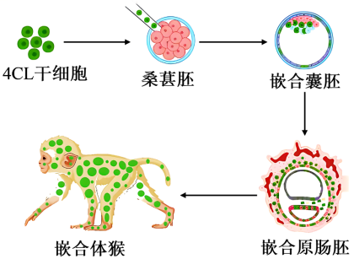

A. 为防止细菌污染，培养4CL干细胞时可向培养液中加入适量的干扰素

B. 4CL干细胞注入桑葚胚后会与其他胚胎细胞发生融合进而形成嵌合体

C. 对嵌合囊胚或原肠胚进行胚胎分割后移植，可以产生更多的嵌合体猴

D. 嵌合体猴部分细胞可发出绿色荧光，其遗传信息不一定能遗传给后代

13. 利用发酵工程生产蓝莓酒需经过“清洗破碎→酶解→过滤→调整成分→接种→主发酵→倒灌过滤→后发酵→消毒→终止”等主要环节。下列叙述正确的是（ ）

A. 酶解环节需要添加胰蛋白酶和纤维素酶并控制酶解温度

B. 在蓝莓酒发酵旺盛时，醋酸菌能将果汁中的糖发酵为醋酸

C. 若发酵装置中初始糖浓度过高，所制得的蓝莓酒酒精浓度反而偏低

D. 后发酵时需搅拌处理，以便菌种充分接触营养物质并增加溶解氧的含量

14. 七叶一枝花是百合科的一种濒危名贵植物，以根茎入药。科研人员应用生物技术繁殖和保存七叶一枝花资源，并利用植物细胞工程获取其有效成分。下列叙述正确的是（　　）

A. 需用适宜浓度的酒精和次氯酸钠混合后对七叶一枝花的外植体消毒

B. 一般利用液体培养基诱导七叶一枝花的外植体脱分化形成愈伤组织

C. 取七叶一枝花茎尖进行植物组织培养获得的幼苗不能抵抗病毒感染

D. 可将悬浮培养的七叶一枝花细胞置于低渗溶液中涨破获取有效成分

**二、多项选择题：共4题，每题3分，共12分。**

15. 下列关于生物学实验的叙述，错误的有（ ）

A. 番茄表皮、洋葱鳞片叶内表皮、黑藻叶片都可作为质壁分离和复原实验的材料

B. 叶圆片沉浮法测定光合速率时，实验前需对叶圆片黑暗处理使其沉到烧杯底部

C. DNA粗提取与鉴定实验中，需使用玻璃棒充分快速搅拌以确保DNA分子的析出

D. 使用血球计数板时，需先盖普通盖玻片再滴液，培养液自行渗入后静置片刻再计数

16. 嵌合抗原受体T细胞（CAR-T）是癌症治疗的研究热点。其原理是将CAR基因导入T细胞获得CAR-T，进而表达出特异性更强的癌细胞抗原受体蛋白（CAR）。相比自然状态下的细胞毒性T细胞，CAR-T对肿瘤细胞的杀伤性、靶向性更强。治疗流程如下图。下列叙述错误的有（ ）

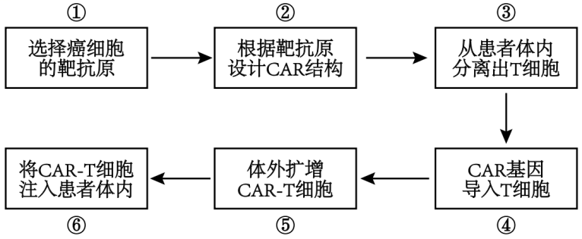

A. 步骤②属于生物工程中的细胞工程 B. CAR-T细胞的CAR能特异性识别并杀伤癌细胞

C. 步骤④可选用动物病毒或噬菌体作为载体

D. 步骤⑤需定期更换培养液以补充营养物质并清除代谢废物

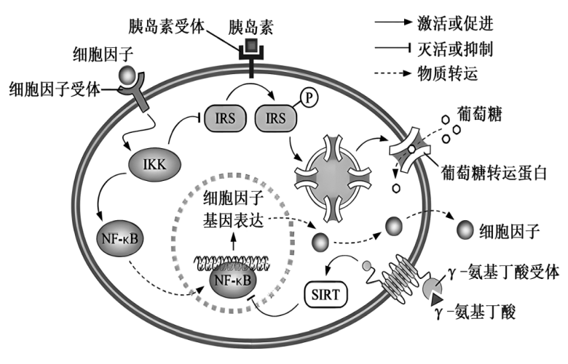17. 研究发现，RNA聚合酶（RNAP）沿模板DNA转录过程中，会感知DNA损伤，继而启动修复，相关机制如图所示。下列叙述正确的有（ ）

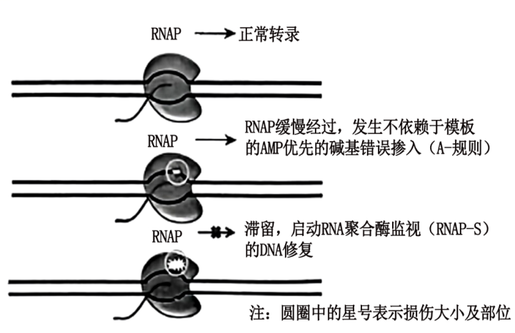

18题图

17题图

A. RNAP-S修复对基因组的完整性和稳定性具有重要作用

B. RNA聚合酶沿着DNA的模板链从5′端移动到3′端合成RNA分子

C. 推测DNA双链产生损伤时，转录模板链的修复程度要低于编码链

D. A－规则修复方式将导致转录产物mRNA中相对损伤的位点突变

18. NF-kB细胞信号转导通路在调控免疫反应、应激反应、细胞生长与死亡等多种生理过程中起关键作用。该通路若长期激活，会极大诱发细胞因子的生成，导致炎症反应。该通路的部分生理调节过程如下图所示，下列叙述正确的有（ ）

A. 细胞因子是免疫活性物质，属于免疫调节的物质基础

B. NF-*k*B转导通路诱发炎症反应过程存在负反馈调节

C. IKK抑制剂、γ-氨基丁酸可能都具有降低血糖的效应

D. 胰岛素受体基因缺陷是一部分I型糖尿病的重要病因

**三、非选择题：共5题，共60分。除特别说明外，每空1分。**

19. 大气CO2浓度和温度是影响植物光合作用的重要因素，温室效应加剧等气候变化通过光合作用影响着粮食产量。植物细胞中以光合作用的中间产物为底物，吸收O2，释放CO2的过程称为光呼吸，Rubisco是光呼吸的关键酶之一，其羧化作用和氧化作用的相对速率取决于CO2和O2的相对浓度。图1所示为植物细胞内部分物质的代谢关系。①②表示生理过程。请回答下列问题：

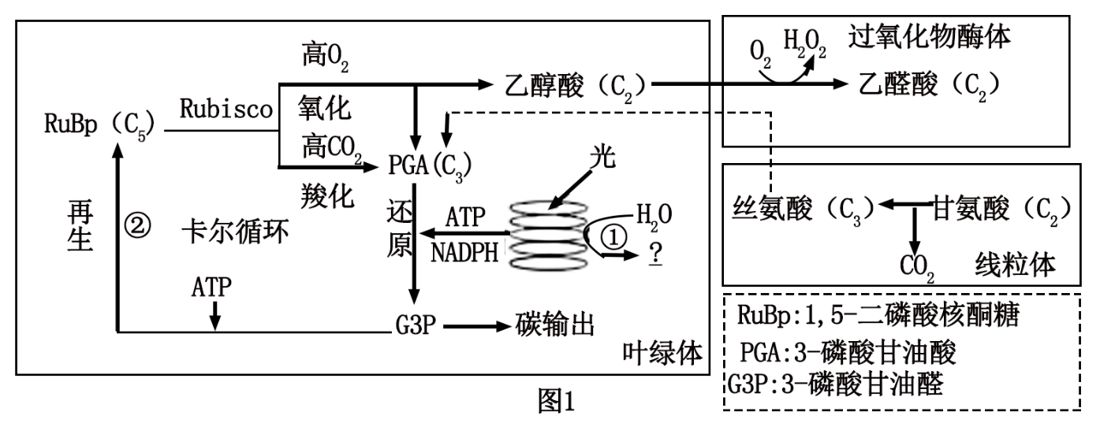

（1）过程①的产物包括 ，过程②发生的场所是 。

（2）大气CO2浓度升高提高了 的相对值，导致Rubisco羧化效率高于氧化效率，提高光合产量。 把参与光呼吸的三种细胞器分隔开，使反应高效进行。适当的光呼吸对植物体有一定积极意义，据图1推测光呼吸的主要生理意义： （写1点即可）。

（3）科研人员以3个水稻品种SH、HJ和LJ为材料，研究大气CO2浓度升高、温度升高和二者同时升高对水稻叶片叶绿素含量的影响。请完成下表。

|  |  |
| --- | --- |
| 实验步骤的目的 | 部分操作过程 |
| ① | CO₂浓度400ppm和环境温度（CK）；CO2浓度700ppm和环境温度（eC）；CO2浓度400ppm和升温2℃处理（eT）；CO2浓度700ppm和升温2℃处理（eCeT） |
| 重复处理 | 每个处理3次重复，共计144盆随机分配到② 个开顶式气室（可精准控制CO2浓度和温度的装置），每盆播种6粒发芽状态良好的水稻种子，待出苗后除去过大或过小的植株，每盆定苗为3株。 |
| 取样 | 取0.3g分蘖期、开花期和灌浆期水稻功能叶片的中间部位，浸泡于15mL③ 中，常温避光处理24h |
| 测定 | 用分光光度计测量，计算叶绿素浓度 |

（4）科研人员测得的部分实验结果如图2、图3所示。分析可知，水稻叶片的叶绿素含量对大气CO2浓度升高、温度升高的响应存在 的差异。图2中，分蘖期CO2浓度升高导致 含量显著增加；图3中，CO2浓度和温度同时升高对水稻LJ叶片不同时期叶绿素含量的影响是

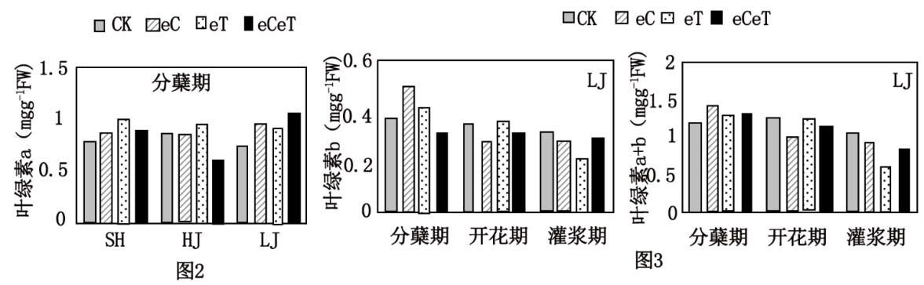

20. 建立人工湿地公园是解决城市水污染的一种有效途径。下图1是某人工湿地的水体净化系统的主要组成。请回答下列问题：

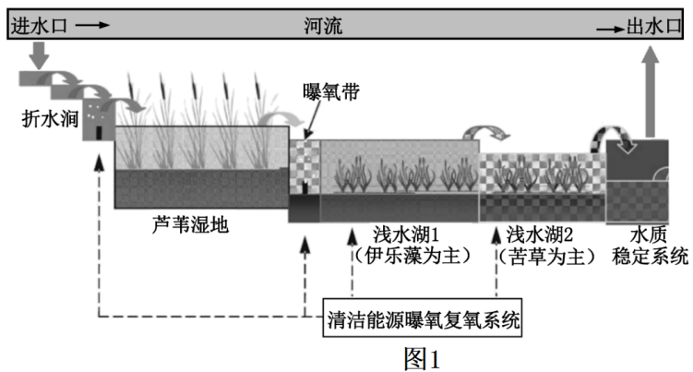

1. 该人工湿地的构建中，应选择具有较强适应污染环境和处理污水能力的植物，主要体现了生态工程

的 原理。

（2）通过放养鱼苗、水禽等动物，种植莲藕、芦苇等水生植物，形成复杂的 结构，可增加湿地生态系统的抵抗力稳定性。要治理水体污染，除了依靠湿地生态系统自身的功能外，还应加强对污染源的控制，因为生态系统的 有限。

（3）研究该人工湿地对污水的处理能力，应对 的水质进行监测，常检测BOD、总氮量、总磷量等指标，其中BOD表示微生物分解一定体积水中有机物所需的氧气量，BOD值越高，表明 污染程度越高。

（4）折水涧是台阶式跌水区，可有效物理沉降砂砾并显著增加水体中___含量。在进行植物配置时，浅水湖1的植物从岸边的垂柳、沿岸的挺水植物水竹、水面的浮叶植物睡莲过渡到沉水植物伊乐藻等，这体现了群落在空间上的 结构。

（5）某科研团队将净化后的水引入以团头鲂为养殖对象的人工池塘生态系统，测定的食物关系和能量流动关系分别如图2、图3，其中图2数据表示捕食概率，图3数据表示一段时间内该池塘中的各种能量相对值。

|  |  |  |  |  |
| --- | --- | --- | --- | --- |
| 被捕 食者 | 捕食者 | | | |
| 2 | 3 | 5 | 6 |
| 1 |  |  | 0.708 |  |
| 2 |  |  | 0.012 |  |
| 3 | 0.46 |  | 0.023 |  |
| 4 | 0.38 | 0.736 |  | 0.74 |
| 5 |  |  |  |  |
| 6 | 0.094 | 0.074 | 0.015 |  |
| 7 | 0.058 | 0.161 | 0.206 | 0.223 |
| 8 | 0.008 | 0.028 | 0.033 | 学科网(www.zxxk.com)--教育资源门户，提供试卷、教案、课件、论文、素材以及各类教学资源下载，还有大量而丰富的教学相关资讯！ 40SrkN4USwzNAx1ODbqMbQ==0.037 |
| 注：1.饲料 2.桡足类 3.枝角类 4.浮游植物 5.团头鲂 6.轮虫 7.底泥沉积物 8.水体碎屑 其中2、3、6为浮游动物 | | | | |
| 图2 | | | | |

①据图2分析，请写出团头鲂营养级最高的一条食物链 （用数字和箭头表示），浮游动物2在人工池塘中属于第 营养级。

②分析图3，第三营养级到第四营养级的能量传递效率是 （保留小数点后1位）。

21. 生物节律是自然进化赋予生命的基本特征之一，人类和其他生物都要受到生物节律的控制与影响。果蝇复眼的光感受细胞（R8）同时释放两种物质来分离视觉信号，其中组胺作用于L1/Tm神经元介导精细的运动视觉，而乙酰胆碱通过作用于AMA神经元来调节昼夜节律。每个AMA神经元的树突像巨伞一样延伸覆盖了整个视觉脑区，且不同AMA神经元间通过突触连接在一起，从而整合大视野光亮度信息。部分机制如图所示。请回答下列问题：

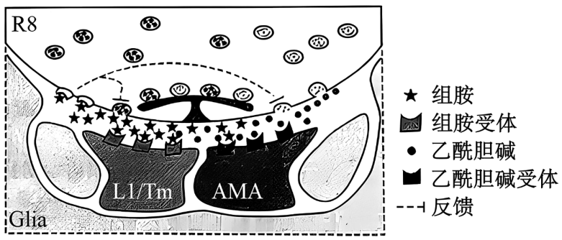

（1）化学性突触中充当信使作用的分子是 ，神经细胞和 细胞形成的神经网络对该类分子的循环利用以及维持机体内信号的传递起重要作用。

（2）图中AMA神经元的树突具有的功能是 。组胺作用于其受体后，突触后膜内的电位变化是 ，图中组胺和乙酰胆碱间存在相互调控，其意义是 。

（3）在人脑中，生物节律调节中枢位于 。研究表明，哺乳动物视网膜上的感光细胞可感知日照长度的变化，并把这种信号传递到松果体，调节褪黑素的分泌，调节睡眠，该过程属于 调节。褪黑素分泌增多时可抑制促肾上腺皮质激素释放激素等激素的分泌，动物体内有“下丘脑— 轴”，通过 调节，放大了促肾上腺皮质激素及其上游激素的调节效应。与肾上腺皮质激素分泌存在相似调节机制的效应激素有 （至少写出两种）。

（4）动物对睡眠的调节非常复杂，细菌感染后易犯困，有研究表明视上核神经元细胞上有IL-1（细胞因子）的受体，为免疫系统参与睡眠调节提供了证据。据此推测细菌感染通过促进机体产生IL-1促进睡眠。为验证该推测，科研工作者给IL-1基因缺失鼠注射细菌X，检测其IL-1的含量。请评价该实验方案并加以

完善 。

22. BMP15蛋白由卵母细胞分泌，在哺乳动物卵巢、卵泡的生长发育、成熟以及排卵过程中起着不可或缺的作用。科研人员克隆出新西兰白兔BMP15基因后，构建该基因的真核表达载体，并对产生的BMP15蛋白进行分析，相关实验过程如图1所示。请回答下列问题。

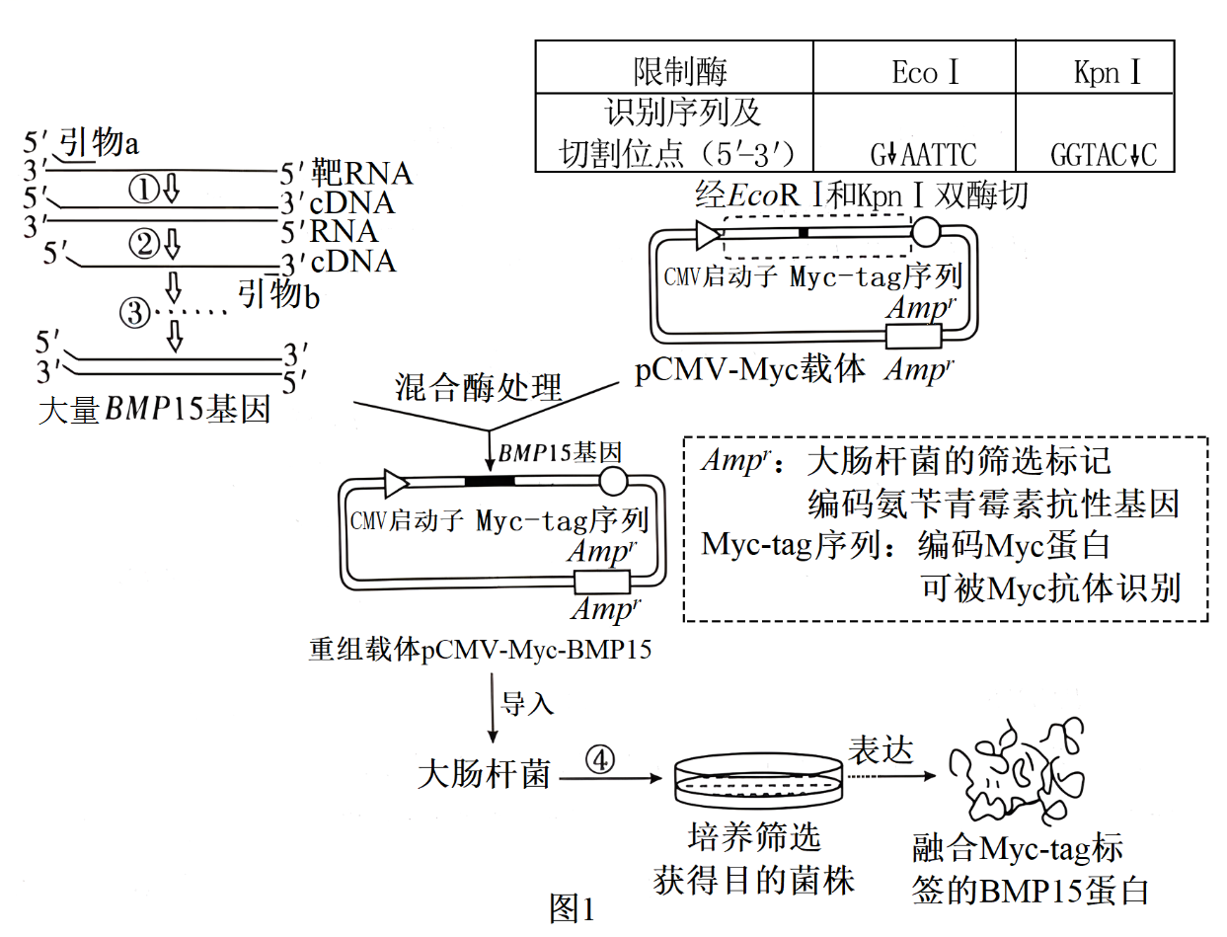

（1）选取幼龄健康的新西兰白兔雌兔，采集________组织的 RNA，经①~③过程可获得大量的BMP15基因。①②过程中需要用到的酶分别是 。

（2）③过程中，添加的一种引物序列为5′—CGGAATTCGGATGGCCCTCCTCAGCATCCT—3′，则下列序列中最有可能是另一种引物序列的是______。

A. 5′—GGTGGTTGGTTGGGCTTTTCAATTCCCGCG—3′

B. 5′—TCAGGACGTGTACAGCCACTCCATGGGGC—3′

C. 5′—CGGGGTACCTCACCGACATGTGCAGGACT—3′

D. 5′—AGGTACCTGAGGAGGGCCATCCGAATTCCG—3′

（3）图示重组载体pCMV-Myc-BMP15中，未标明的结构有_________，CMV启动子的作用是 。

（4）④步骤应将转化好的菌涂在含有________的培养基上，筛选获取菌落。若通过抗原—抗体杂交技术来检测融合Myc-tag标签的BMP15蛋白是否表达成功，一般需加入 。

（5）实验组将重组载体pCMV-Myc-BMP15转染到人胚肾细胞HEK293T内，对照组将________转染到相应受体细胞，收取细胞样品用于检测mRNA和蛋白质水平的表达效果。检测结果如图2（CON：对照组；OVE：重组质粒转染组）。

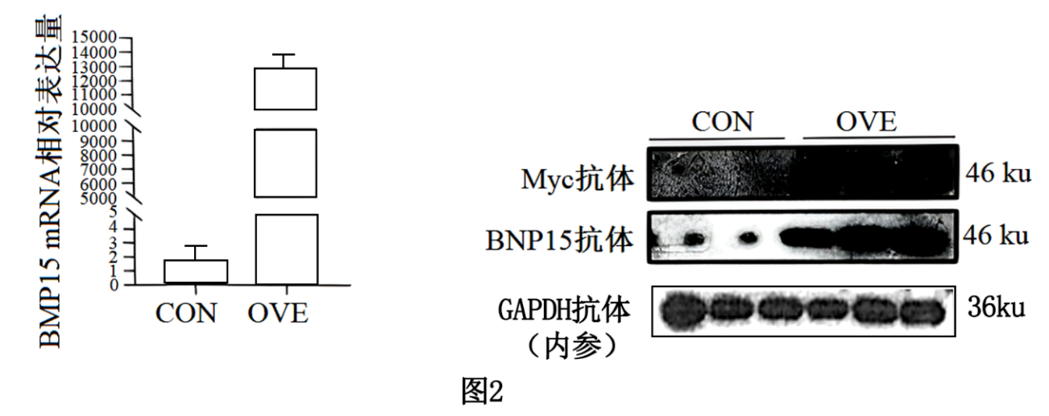

分析图示结果可知， 。

（6）对不同物种BMP15基因进行核苷酸序列比较，得到下表，据表推测，兔与_____的亲缘关系最近。

|  |  |  |  |  |  |  |  |
| --- | --- | --- | --- | --- | --- | --- | --- |
| 比较项目 | | 同源性（%） | | | | | |
| 兔 | 马 | 猪 | 绵羊 | 鸡 |  |
| 变异度（%） | 兔 |  | 81.2 | 81.9 | 79.9 | 383 | 兔 |
| 马 | 18.8 |  | 82.2 | 84.5 | 38 | 马 |
| 猪 | 18.1 | 18.1 |  | 87 | 38.6 | 猪 |
| 绵羊 | 19.2 | 16.5 | 13.4 |  | 39.7 | 绵羊 |
| 鸡 | 88.5 | 90.3 | 92.6 | 86.4 |  | 鸡 |
|  | 兔 | 马 | 猪 | 绵羊 | 鸡 |  |

23. 2月29日为国际罕见病日。甲基丙二酸血症（MMA）是一种有机酸血症，主要是由于甲基丙二酰辅酶A变位酶（MCM）自身缺陷导致旁路代谢增强、有机酸积累引起，由等位基因A、a控制，发病率约为1/250000。图1为MCM在正常机体细胞内所发生的部分代谢过程。XLI是人类另一种较罕见的鱼鳞病分型，由等位基因T、t控制，在男性群体中发病率约为1/2000。图2是某家系的遗传系谱，其中Ⅰ-2不携带MMA和XLI相关的致病基因。请回答下列问题：

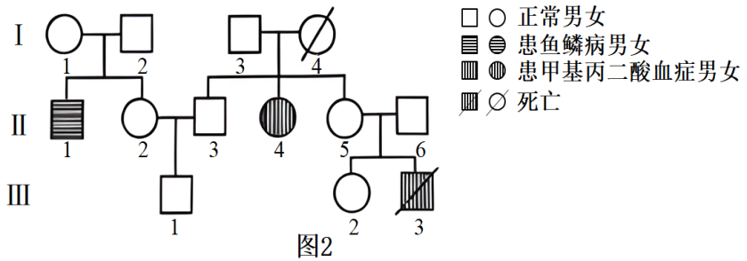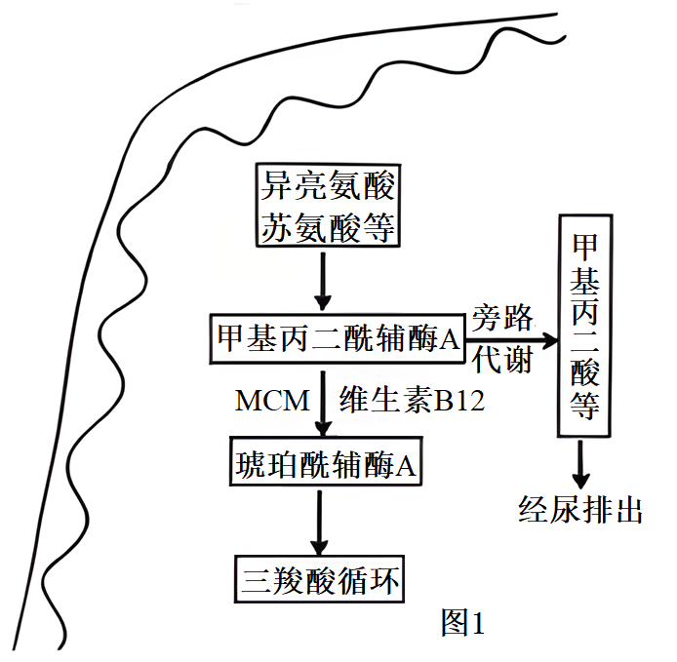

（1）分析图1，引起MMA的原因除了MCM自身缺陷外，还包括 。MCM参与的生理反应发生在机体细胞的 （填具体场所）。推测MMA的患病机理是 。

（2）分析图2，XLI的遗传方式为 ，正常女性中携带者概率为 。相比于XL1，MMA的遗传特点是 。

（3）Ⅰ-1的基因型为 。ⅠI-2与IⅠ-3再生育一个女孩，患病概率为 。

（4）MMA临床表型及基因型复杂，至今已发现7种致病变异基因，其中由MUT基因突变致病称为单纯型MMA。图3为部分成员体细胞MUT基因测序结果：

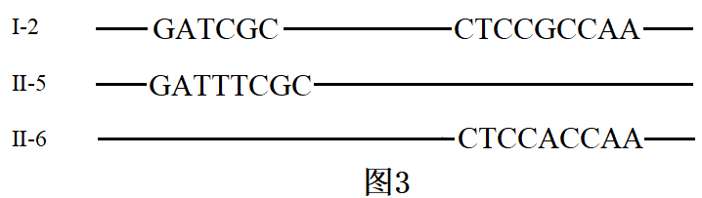

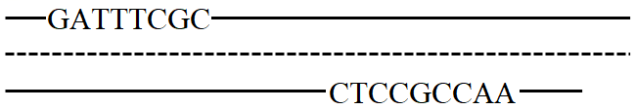①据图3判断，造成IⅠ-5、Ⅱ-6的MUT基因突变的原因分别是碱基对的 ；②IⅠ-5、Ⅱ-6再生一个未患病孩子其MUT基因序列可能是 。

a．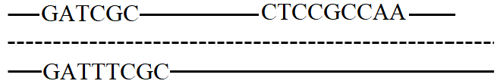 b．

c．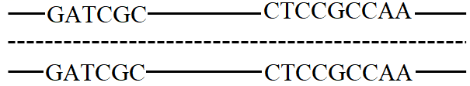 d．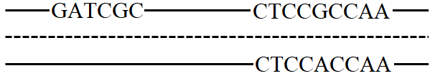

（5）MMA在各年龄段均可发病，多数见于新生儿期，常引起肝、肾、脑等多脏器损伤。结合以上分析，提出临床治疗的思路 。